ปฏิบัติการที่ 8 เรื่องอาร์เรย์
รายวิชา สธ113 การออกแบบโปรแกรมทางธุรกิจเบื้องต้น
สาขาวิชาระบบสารสนเทศทางธุรกิจ ม.แม่โจ้-แพร่ เฉลิมพระเกียรติ

วัตถุประสงค์: นักศึกษาเข้าใจหลักการทำงานของอาร์เรย์ทั้งแบบตัวเลขและตัวอักษร เพื่อแก้ไขปัญหาด้านการเขียนโปรแกรมได้
คำสั่งเบื้องต้น:
a) ให้นักศึกษาสร้างโปรเจ็คจากโปรแกรม Visual Studio ใหม่โดยตั้งชื่อว่า BS113_Lab08_รหัสนศ. แล้วสร้างไฟล์ย่อยตามคำอธิบายในข้อย่อยต่างๆ และในการเขียนโปรแกรมในแต่ละข้อย่อยให้นักศึกษาใส่ Documentary ลงไปบริเวณส่วนหัวของโปรแกรมด้วย ดังตัวอย่างของ Documentary แสดงเอาไว้ในรูปที่ 1 (จะใช้ภาษาไทยหรือภาษาอังกฤษก็ได้)
b) เมื่อตอบคำถามเสร็จเรียบร้อยแล้ว ให้เซฟไฟล์เอกสารนี้ (BS113 Lab08 Array.docx) โดยใช้ชื่อว่า BS113_Lab08_รหัสนศ.docx เช่นเดียวกับโปรเจ็คภาษาซีในข้อ a)
c) เมื่อทำงานเสร็จเรียบร้อยแล้วให้ทำการสร้างโฟลเดอร์โดยใช้ชื่อว่า BS113_Lab08_รหัสนศ แล้วเก็บโปรเจ็คในข้อ a) และไฟล์เอกสารจากข้อ b) เอาไว้ภายในโฟลเดอร์นี้
d) ทำการแชร์โฟลเดอร์ในข้อ c) ด้วย Google Drive มายังอีเมล์ apipong.ping@gmail.com
e) ยึดถือปฏิบัติเช่นนี้ทุก ๆ การปฏิบัติการ หากมีการแก้ไขประการใด อาจารย์ผู้สอนจะแจ้งให้ทราบ
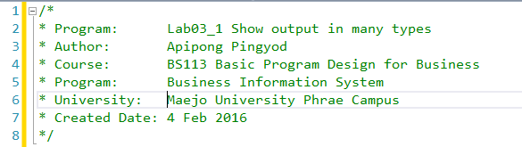
รูปที่ 1 ตัวอย่าง Documentary

1) ให้นักศึกษาทำการเขียนโปรแกรม Lab08_1.cpp ซึ่งเป็นโปรแกรมอ่านข้อมูลจากคีย์บอร์ด และพิมพ์ข้อมูลนั้นกลับออกไปแบบย้อนกลับ เช่น
Please enter a string: November
The string is called: November
The reverse string : rebmevoN

เมื่อกำหนดเค้าโครงของโปรแกรมให้ดังนี้
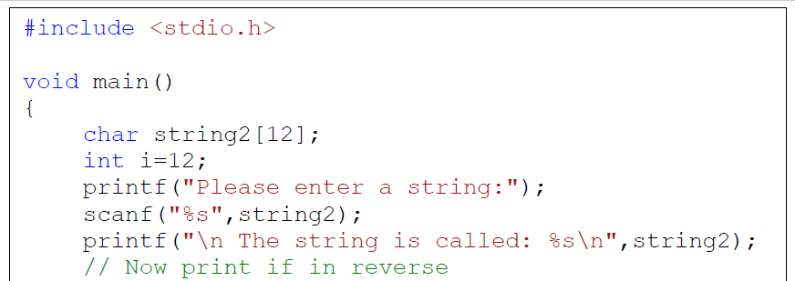
รูปที่ 2
จงเติมโปรแกรมส่วนที่ขาดหายไปพร้อมจับภาพโปรแกรมและ Output ของโปรแกรม
Hint: หาความยาวของ string โดยใช้ฟังก์ชัน strlen(str) ซึ่งอยู่ในไลบรารี่ string.h
บันทึกโปรแกรม Lab08_1.cpp (ใช้การ Capture หน้าโปรแกรมมาใส่ให้ชัดเจน หากโปรแกรมมีขนาดยาวสามารถแบ่งได้หลาย ๆ หน้า)

Output (ใช้การ Capture หน้า output มาใส่)

2) ให้นักศึกษาทำการเขียนโปรแกรม Lab08_2.cpp ซึ่งเป็นโปรแกรมที่เก็บจำนวนเต็มจากผู้ใช้จำนวน 10 ค่า (ใช้ตัวแปร int data[10]) โดยใช้ for loop (i=0;i<10;i++) มาช่วยเพื่อหาผลรวมของจำนวนเต็มเหล่านั้น และแสดงค่าของผลรวมที่เก็บไว้ในตัวแปรชื่อว่า data_sum โดยกำหนดเค้าโครงและตัวอย่างการทำงานของโปรแกรม ดังรูปที่ 3 และ 4
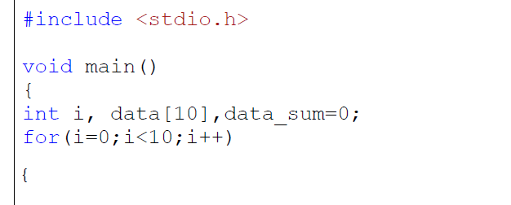
รูปที่ 3
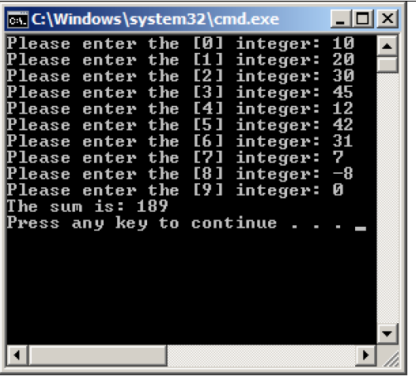
รูปที่ 4

จงเติมโปรแกรมส่วนที่ขาดหายไปพร้อมจับภาพโปรแกรมและ Output ของโปรแกรม
บันทึกโปรแกรม Lab08_2.cpp (ใช้การ Capture หน้าโปรแกรมมาใส่ให้ชัดเจน หากโปรแกรมมีขนาดยาวสามารถแบ่งได้หลาย ๆ หน้า)

Output (ใช้การ Capture หน้า output มาใส่)

3) ให้นักศึกษาทำการเขียนโปรแกรม Lab08_3.cpp ซึ่งเป็นโปรแกรมที่สร้างตัวเลขสุ่มขึ้นมาเพื่อใช้สร้าง เมทริกซ์ขนาด 10 แถว x 5 คอลัมน์ โดยใช้ฟังก์ชัน rand() และคำสั่ง ‘%’ (mod) ในการสร้างตัวเลขสุ่ม โดยกำหนดให้ตัวเลขสุ่มในแถวคู่ (เริ่มจากแถวที่ 0) เป็นจำนวนคู่ระหว่าง 0 ถึง 10 และแถวคี่ (เริ่มจากแถวที่ 1) มีตัวเลขสุ่มเป็นจำนวนคี่ ระหว่าง 0 ถึง 10 ดังรูปที่ 5 และเค้าโครงของโปรแกรมดังรูปที่ 6
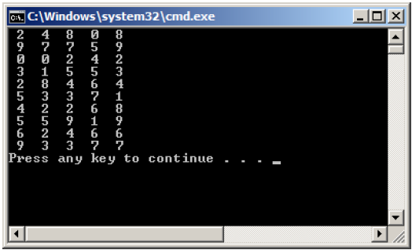
รูปที่ 5

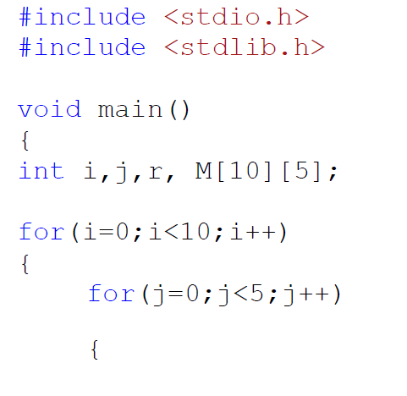
รูปที่ 6

จงเติมโปรแกรมส่วนที่ขาดหายไปพร้อมจับภาพโปรแกรมและ Output ของโปรแกรม
Hint: การตรวจสอบค่าใดๆว่าเป็นเลขคู่หรือไม่ ใช้วิธีการ mod ด้วยเลข 2 หาก mod ด้วย 2 แล้วผลลัพธ์เท่ากับ 0 แสดงว่าค่านั้นเป็นเลขคู่ หาก mod ด้วย 2 แล้วไม่เท่ากับ 0 แสดงว่าค่านั้นเป็นเลขคี่

บันทึกโปรแกรม Lab08_3.cpp (ใช้การ Capture หน้าโปรแกรมมาใส่ให้ชัดเจน หากโปรแกรมมีขนาดยาวสามารถแบ่งได้หลาย ๆ หน้า)

Output (ใช้การ Capture หน้า output มาใส่)

